Buenos Aires, 9 de septiembre de 2010

RES. Nº 724 / 2010

VISTO:
El Dictamen CACFJ Nº 2/10 del Consejo Académico del Centro de Formación Judicial; el Memorando CFJ Nº 404/10, y

CONSIDERANDO:

La trayectoria y el reconocimiento del que gozan las entidades organizadoras y que las actividades detalladas en el Anexo I se consideran valiosas para la formación de los agentes del Poder Judicial de la Ciudad Autónoma de Buenos Aires.

Por ello, y en ejercicio de las atribuciones conferidas por el art. 116 de la Constitución de la Ciudad, la Ley Nº 31 y sus modificatorias:

EL CONSEJO DE LA MAGISTRATURA

DE LA CIUDAD AUTONOMA DE BUENOS AIRES
RESUELVE:

Art. 1º : Declarar de interés las actividades detalladas en el Anexo I que se adjuntan a la presente.
Art. 2º : Regístrese, comuníquese al Centro de Formación Judicial, hágase saber a la Oficina de Administración y Financiera del Poder Judicial de la Ciudad Autónoma de Buenos Aires y a las instituciones referidas, publíquese en el Boletín Oficial de la Ciudad Autónoma de Buenos Aires y en la página web del Poder Judicial de la Ciudad Autónoma de Buenos Aires y, oportunamente, archívese.

RESOLUCION Nº 724 /2010

Patricia López Vergara María Teresa del Rosario Moya
Secretaria Presidenta

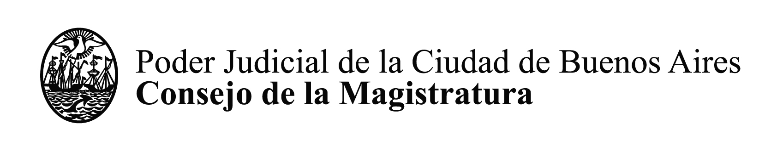 | “2010 – Año del Bicentenario”

RESOLUCION CM Nº 724 /2010
ANEXO I
ACTIVIDAD | ORGANIZADA POR | LUGAR DE REALIZACIÓN Y FECHA
Programa de capacitación: “Desafíos y Oportunidades en la valoración de la prueba en los juicios orales acusatorios” | Centro de Estudios de Justicia de las Américas CEJA/JSCA | Santiago de Chile; 2 y 3 de septiembre de 2010
“Master en Derecho Constitucional” | Universidad de Sevilla | Universidad de Sevilla, Comunidad Autónoma de Andalucía, España; noviembre 2010 a junio 2011
XXIII Encuentro de integrantes del Poder Judicial “Por una justicia más eficiente” | Poder Judicial de la Pcia. de Neuquén | Villa la Angostura, Pcia. de Neuquén; 8 y 9 de octubre de 2010
Curso de Capacitación Virtual 2010: “Desafíos para el Ministerio Público Fiscal en América Latina” | Centro de Estudios de Justicia de las Américas CEJA/JSCA | 6 de septiembre al 15 de noviembre de 2010
Programa de Aproximación a la Justicia Penal, Contravencional y de Faltas de la Ciudad Autónoma de Buenos Aires | Escuela de Posgrado del Colegio Público de Abogados de la Capital Federal | Sede de la Escuela de Posgrado de CPACF, sita en Juncal 931 de la CABA; 6 de octubre al 24 de noviembre de 2010
“II Congreso Internacional Proceso y Constitución” | Universidad Panamericana | Guadalajara, Jalisco, México; 24, 25 y 26 de noviembre de 2010

